关于进一步做好之江汇教育广场活跃度提升工作的通知
各中小学、幼儿园，直属单位：
目前，我县教师在之江汇教育广场的活跃度和活跃空间比例均较低，而该活跃度列入全省年度区域教育信息化综合发展指数考核指标。5月初，金华市消费专班印发《金华市消费专班工作方案》（金消专发〔2020〕1号），将“提高之江汇网络学习空间活跃度、之江汇网络同步课程开课率”列为考核指标，每周通报各县市活跃度情况，每季度根据工作推进情况进行评分。
为此，请各校（园）和直属单位高度重视，以年度师均活跃度650分为初步目标，发动教师对照《之江汇教育广场平台活跃度规则（试行）》（见附件1），在日常教育教学以及研修过程中积极深度融合之江汇教育广场应用。每月月底将公布各单位活跃度情况，并列入对学校的年度考核，当前活跃度情况见附件2（正序排列）。
附件：1. 之江汇教育广场平台活跃度规则（试行）
2. 磐安县2020年之江汇活跃度统计表（2020.1.1-2020.5.16）

磐安县教育局
2020年5月18日
附件1：之江汇教育广场活跃度规则（试行）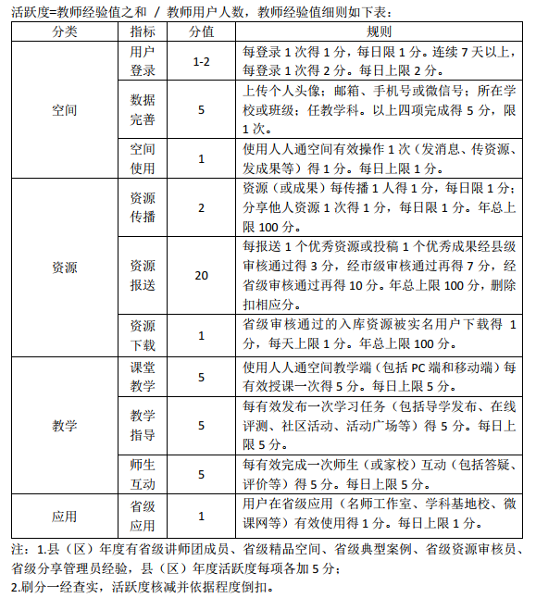

附件2：磐安县2020年之江汇活跃度统计表（2020.1.1-2020.5.16）
序号 | 学校（单位） | 教师数 | 年度总经验值 | 年度活跃度 | 空间得分 | 资源得分 | 教学得分 | 应用得分
1 | 磐安县航通幼儿园 | 4 | 0 | 0 | 0 | 0 | 0 | 0
2 | 磐安县冷水镇中心幼儿园 | 4 | 0 | 0 | 0 | 0 | 0 | 0
3 | 磐安县青少年宫 | 0 | 0 | 0 | 0 | 0 | 0 | 0
4 | 磐安县新渥镇兰天幼儿园 | 10 | 0 | 0 | 0 | 0 | 0 | 0
5 | 磐安县尖山镇万苍幼儿园 | 8 | 8 | 1 | 4 | 0 | 0 | 4
6 | 磐安县教师进修学校、教研室 | 22 | 29 | 1.32 | 18 | 4 | 0 | 7
7 | 磐安县双峰乡中心幼儿园 | 4 | 16 | 4 | 13 | 0 | 0 | 3
8 | 浙江广播电视大学磐安分校 | 5 | 20 | 4 | 20 | 0 | 0 | 0
9 | 磐安县实验幼儿园 | 72 | 375 | 5.21 | 197 | 13 | 0 | 165
10 | 北大附属幼儿园磐安分园 | 31 | 179 | 5.77 | 96 | 4 | 0 | 79
11 | 磐安县双溪乡中心小学 | 12 | 94 | 7.83 | 65 | 11 | 15 | 3
12 | 磐安县尖山实验幼儿园 | 40 | 366 | 9.15 | 223 | 4 | 0 | 139
13 | 磐安县深泽乡中心幼儿园 | 15 | 152 | 10.13 | 99 | 3 | 0 | 50
14 | 浙江省磐安中学 | 147 | 1990 | 13.54 | 978 | 287 | 285 | 440
15 | 磐安县尚湖镇中心幼儿园 | 39 | 556 | 13.9 | 324 | 4 | 0 | 228
16 | 磐安县新渥镇中心幼儿园 | 19 | 275 | 14.47 | 169 | 3 | 0 | 103
17 | 磐安县冷水镇好溪幼儿园 | 8 | 116 | 14.5 | 67 | 2 | 0 | 47
18 | 磐安县玉山镇初级中学 | 8 | 161 | 20.13 | 76 | 8 | 50 | 27
19 | 磐安县安文初级中学 | 69 | 1544 | 22.38 | 597 | 35 | 725 | 187
20 | 磐安县尖山镇胡宅幼儿园 | 4 | 90 | 22.5 | 71 | 1 | 0 | 18
21 | 磐安县新城中学 | 103 | 3301 | 32.05 | 1210 | 103 | 1750 | 238
22 | 磐安县冷水镇中心学校 | 24 | 771 | 32.13 | 268 | 34 | 445 | 24
23 | 磐安县尖山镇万苍小学 | 13 | 438 | 33.69 | 305 | 12 | 95 | 26
24 | 磐安县双峰乡中心小学 | 12 | 413 | 34.42 | 299 | 8 | 100 | 6
25 | 磐安县仁川镇中心幼儿园 | 13 | 450 | 34.62 | 302 | 4 | 0 | 144
26 | 磐安县尖山镇中心小学 | 65 | 2725 | 41.29 | 1684 | 99 | 770 | 172
27 | 磐安县仁川镇中心小学 | 23 | 1019 | 44.3 | 396 | 14 | 490 | 119
28 | 磐安县大盘镇中心学校 | 39 | 1784 | 45.74 | 909 | 33 | 485 | 357
29 | 磐安县实验初级中学 | 116 | 5359 | 45.8 | 3527 | 112 | 1050 | 670
30 | 磐安县双溪乡中心幼儿园 | 5 | 236 | 47.2 | 141 | 3 | 0 | 92
31 | 磐安县职业教育中心 | 118 | 5856 | 48.8 | 2667 | 216 | 2160 | 813
32 | 磐安县第二中学 | 120 | 5921 | 49.34 | 1989 | 179 | 3060 | 693
33 | 磐安县新渥街道新渥小学 | 49 | 2946 | 53.56 | 1493 | 86 | 1130 | 237
34 | 磐安县窈川乡中心小学 | 14 | 755 | 53.93 | 432 | 5 | 120 | 198
35 | 磐安县方前镇中心幼儿园 | 7 | 386 | 55.14 | 135 | 0 | 155 | 96
36 | 磐安县安文小学 | 89 | 4957 | 55.7 | 2118 | 188 | 2090 | 561
37 | 磐安县文溪小学 | 49 | 3197 | 57.09 | 1075 | 126 | 1690 | 306
38 | 磐安县尚湖镇中心小学 | 39 | 2264 | 58.05 | 1114 | 64 | 945 | 141
39 | 磐安县全县 | 1815 | 115657 | 62.79 | 44620 | 2553 | 55130 | 13354
40 | 磐安县大盘镇中心幼儿园 | 9 | 637 | 70.78 | 415 | 1 | 0 | 221
41 | 磐安县新渥街道深泽小学 | 48 | 3888 | 77.76 | 2281 | 182 | 1160 | 265
42 | 磐安县方前镇中心学校 | 23 | 2212 | 96.17 | 539 | 44 | 1425 | 204
43 | 磐安县九和乡中心学校 | 13 | 1907 | 146.69 | 612 | 9 | 1195 | 91
44 | 磐安县实验小学 | 147 | 22750 | 147.73 | 7528 | 398 | 12655 | 2169
45 | 磐安县玉山镇中心小学 | 38 | 6754 | 177.74 | 1682 | 95 | 4295 | 682
46 | 磐安县尚湖镇初级中学 | 41 | 7387 | 180.17 | 2412 | 59 | 4095 | 821
47 | 磐安县尖山镇胡宅小学 | 10 | 2259 | 225.9 | 797 | 40 | 1155 | 267
48 | 磐安县第四中学 | 67 | 19114 | 285.28 | 5273 | 60 | 11540 | 2241

